CCF – Compréhension écrite
Lisez attentivement ce texte, puis vous répondrez, en français, aux questions proposées par l'examinateur.
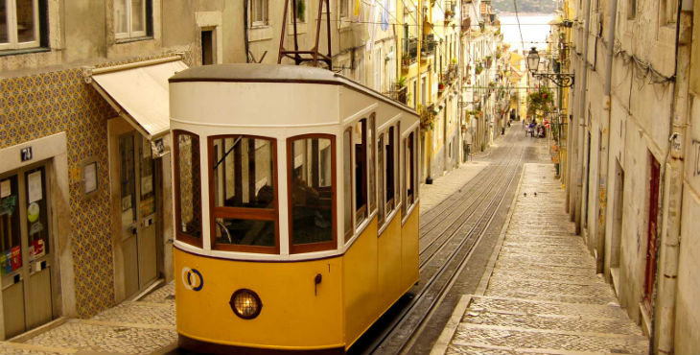

Lisboa, ciudad global pero en riesgo

La exposición 'Lisboa, ciudad global' que actualmente se encuentra en el Museo Nacional de Arte Antiga ilustra tanto a portugueses como a extranjeros las razones profundas del cosmopolitismo portugués […]
A mediados del siglo XVI el diez por ciento (10%) de la población lisboeta era africana (esclavos) y había un inmenso número de chinos, hindúes, germanos, italianos, además de judíos conversos. La Lisboa quinientista ya era cosmopolita.[...]
Globalidad beneficiosa pero, atención, no como la globalización que hoy va minando el carácter de Lisboa […]. Muchas viejas casas de la Lisboa clásica caen bajo la excavadora para echar a los vecinos de siempre y construir hostels, hoteles y apartamentos de lujo. Todo con dinero especulativo chino, taiwanés, angoleño, español y francés.

Rui Vaz de Cunha, « Lisboa, ciudad global pero en riesgo », http://www.estrelladigital.es, 25 de Marzo de 2017.
Sacado de la página web http://www.estrelladigital.es/articulo/turismo/lisboa-ciudad-global-riesgo/20170325202530316502.html

La Lisboa quinientista = La Lisba de los años 1500
Va minando = va destruyendo
Caen bajo la excavadora = se destruyen
Echar = expulsar
Angoleño = de Angola

